МИНИСТЕРСТВО НАУКИ И ВЫСШЕГО ОБРАЗОВАНИЯ РОССИЙСКОЙ ФЕДЕРАЦИИ

Федеральное государственное автономное образовательное учреждение высшего образования

**«Дальневосточный федеральный университет»**

**(ДВФУ)**

Институт математики и компьютерных технологий

Департамент математического и

компьютерного моделирования

ОТЧЕТ

по лабораторной работе №1

по дисциплине «Методы оптимизации»

Выполнил студент

гр. Б9119-02.03.01сцт

Петров С.Д.

«25» марта 2022 г.

Проверил

______________

«25» марта 2022 г.

г. Владивосток

2022

**Постановка задачи**

Требуется найти минимум функции $f_{0}(x)$ при условии, что

$f\left(x\right)=||x-x_{0}||-r≤0$.

**Решение**

Данную задачу можно представить системой уравнений:

$\left\{\begin{matrix}f_{0}\left(x\right)→min \\ f\left(x\right)≤0\end{matrix}\right.$.

Для поиска оптимального решения воспользуемся теоремой

Куна – Таккера. Из данной теоремы следует, что $∃y∈R$, такой что:

1. $L\left(x_{*},y_{*}\right)=\min\left(L\left(x,y_{*}\right)\right)$, где $L\left(x,y_{*}\right)=f\left(x\right)+y(||x-x_{0}||-r)$,
2. $y\left(||x_{*}-x_{0}||-r\right)=0$ (1),
3. $y≥0$.

Из пункта 2 видно, что возможно два варианта. Если $y=0$, то мы получаем задачу безусловного минимума, поэтому будем рассматривать только вариант $\left(||x_{*}-x_{0}||-r\right)=0$.

Так как пространство $R^{n}$ является Гильбертовым, ${||a||}^{2}=a*a$. Таким образом, $||x_{*}-x_{0}||-r$ можно представить как $\left(x_{*}-x_{0}\right)*\left(x_{*}-x_{0}\right)-r^{2}$.

Итак, исходная задача преобразуется в задачу поиска безусловного минимума функции Лагранжа. Получим новое условие минимума:

$$L^{'}\left(x,y_{*}\right)=f^{'}\left(x\right)+2y\left(x-x_{0}\right)=0 (2)$$

Решая систему уравнений (1)-(2), получим решение $x_{*}=\min{f_{0}(x)}$.

$r$– выбирается из условия, что $||\hat{x}-x_{0}||-r>0$, где $\hat{x}$– точка безусловного минимума.

**Код программы**

**import** **numpy** **as** **np**

**import** **matplotlib.pyplot** **as** **plt**

n = **6**

maxI = **10000000**

eps = **1e-6**

**def** **f**(x):

**return** (**0.5**\*np.reshape(x, (**1**, n))).dot(A).dot(np.reshape(x, (n, **1**))) + b.dot(x)

**def** **grad**(x):

**return** np.reshape(A.dot(x), (**1**, n)) + b

**def** **H**(x):

**return** A

**def** **Hinv**(x):

**return** np.linalg.inv(A)

A = np.random.randn(n, n)\***10**

b = np.random.rand(n)

x = np.zeros((n,**1**))

x0 = x

i = **0**

**while** np.linalg.norm(grad(x)) > eps:

x = x - Hinv(x).dot(np.reshape(grad(x), (n, **1**)))

i += **1**

**if** (i >= maxI):

**print**("Ошибка")

**break**

**print**("Безусловный минимум методом Ньютона")

**print**(x)

r = np.random.rand(**1**, **1**)

c = np.reshape((x - x0), (**1**, n)).dot(x - x0)

**while** c - r*r <= **0**:

r = np.random.rand(**1**, **1**)

**print**("Число r")

**print**(r)

**print**("Проверим, что для безусловного минимума не выполнено условие (x - x0)*(x - x0) -r*r <= 0")

**print**("(x - x0)*(x - x0) -r*r = ", str(c - r*r))

M = A

col = [**0.** **for** i **in** range(**0**,n)]

col[**0**] = float(c)

col = np.array(col, dtype=np.float64)

M = np.column_stack((M, np.reshape(col, (n, **1**))))

c1 = np.append(x-x0, **0**)

M = np.vstack((M, c1))

B = np.append(-b, r*r)

Y = np.linalg.inv(M.astype('float')).dot(B)

x = Y[**0**:n]

**print**("Условный минимум")

**print**(x)

**print**("Проверка")

x = np.reshape(x, (n, **1**))

**print**(np.reshape((x - x0), (**1**, n)).dot(x - x0) - r*r)

**Тесты**

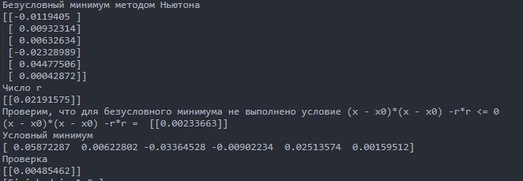

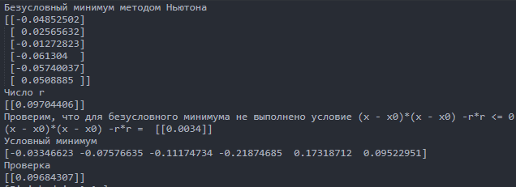

**Заключение**

В ходе данной лабораторной работы, используя теорему Куна-Таккера, удалось найти минимум функции $f_{0}(x)$ при условии, что $f\left(x\right)=||x-x_{0}||-r≤0$.